## Val、def、lazy定义变量的区别

Val：获取一次，并立即执行(严格执行)

Def：在声明的时候赋值

Lazy：惰性执行，也就是说赋值的时候不执行，等到需要的时候再执行

|  |
| --- |
| **package** top.xiesen.bd14 **object** DefTest {  **def** sumInt(x: Int, y: Int) = {  *println*(**"执行sumInt方法"**)  x + y  }  **def** main(args: Array[String]): Unit = {  *// val类型的变量,在声明时就会把右边表达式的结果计算并赋值给val变量，一旦赋值，右边的表达式不再计算* **val** v = *sumInt*(3,5)  *println*(**s"打印val对象v: $**v**"**)  *println*(**s"第二次打印val对象v: $**v**"**)   *// def类型的变量，在声明赋值时，右边的表达式是不会计算结果的，在变量类型每次被调用的时候，等号右边的表达式都会被计算一次* **def** d = *sumInt*(3,5)  *println*(**"变量d已经赋值了"**)  *println*(**s"打印def对象d: $**d**"**)  *println*(**s"第二次打印def对象d: $**d**"**)   *// lazy定义的变量，在声明赋值时，等号右边的表达式不会马上计算结果  // lazy在对象第一次被调用时，等号右边的表达式会被计算一次，并且被赋值一次  // 后续的对lazy对象的再次调用，右边的表达式不会再进行计算* **lazy val** l = *sumInt*(3,5)  *println*(**"变量l已经被定义赋值过了"**)  *println*(**s"打印变量lazy的值l: $**l**"**)  *println*(**s"第二次打印变量lazy的值l: $**l**"**)  } } |

## List

### reducer

**val** reducerList = list6.reduce((x1, x2) => x1 + x2)

Reduce是对list6中的所有元素进行迭代计算的函数，reduce计算结束之后相当于把集合中的每一个元素按照迭代函数，迭代计算聚合起来

|  |
| --- |
| **val** list6 = List(1, 2, 3, 4, 5)  **val** reducerList = list6.reduce((x1, x2) => x1 + x2) **val** reduceListMax = list6.reduce((x1,x2)=> **if**(x1 > x2) x1 **else** x2) *println*(**s"list6的总和 = $**reducerList**"** ) *println*(**s"list6的最大值 = $**reduceListMax**"** ) |

### fold

|  |
| --- |
| **val** foldResult = list6.fold(0)((x1,x2) => x1 + x2) *println*(**s"list6中元素的总和是: $**foldResult**"**) |

### foldleft

|  |
| --- |
| *// 把list6中的元素聚合成一个字符串，字符串中包含有每一个元素* **val** strFoldResult = list6.foldLeft(**""**)((c,x) => **s"$**{**if**(c == **""**) **"" else ","**}**$**x**"**) *println*(**s"fold实现mkString: $**list6**"**) |

### aggregate

先进行单个元素之间的迭代，再进行分区之间的聚合

|  |
| --- |
| **val** strAggrateResult = list6.aggregate(**""**)(  (c, x) => **s"$**c**$**{**if** (c == **""**) **"" else ","**}**$**x**"** , (c1, c2) => **s"$**c1**,$**c2**"** ) *println*(**s"aggregate实现mkString: $**strAggrateResult**"**)  **val** sumAggrateResult = list6.aggregate(0)(  (x1,x2) => x1 + x2  ,(c1,c2) => c1 + c2 ) *println*(**"aggregate实现list6中元素的总和是: "** + sumAggrateResult) |

比如说Student是Person的子类

List[Student]也是List[Person]的子类

### 常用函数

|  |
| --- |
| *// 把a b c d 字符构建一个list* **val** list7 = **"a"** :: **"b"** :: **"c"** :: **"d"** :: *Nil println*(list7) *// 获取list的头部 println*(list7.head) *// 获取除第一个元素之外的元素列表 println*(list7.tail) *// 获取list的最后一个元素 println*(list7.last) *// 获取list除了最后一个元素，其他的元素列表 println*(list7.init)  *// 将list6按照奇数偶数分成两组* **val** groupResult = list6.groupBy(x => **if**(x % 2 == 1) **"奇数" else "偶数"**) *println*(**s"将list6按照奇数偶数分成两组 : $**groupResult**"**)  *// 拉链操作,当两个list的元素数量不一样时，在结果集中直接被丢弃* **val** list8 = *List*(1,2,3,4) **val** list9 = *List*(**"a"**,**"b"**,**"c"**,**"d"**) *println*(list8 zip list9) |

## Set

Set是不重复的集合，在集合中是无序的。Set的操作基本上是和List中的函数是相同的

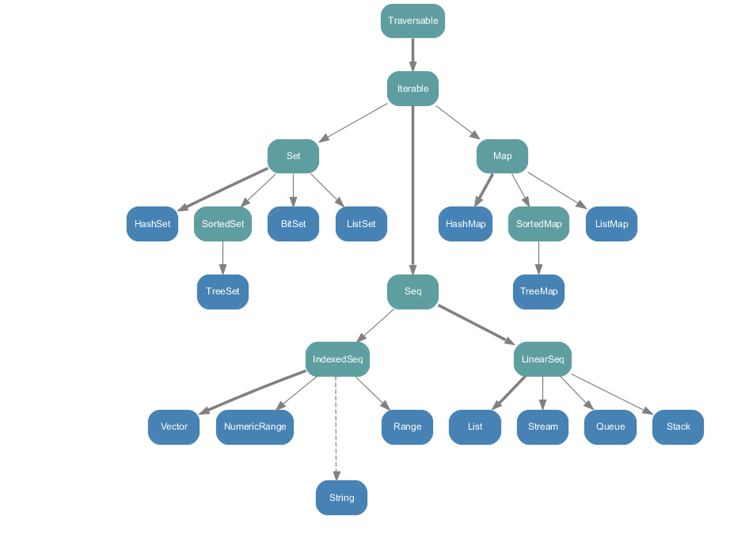

### Set的声明和字面量

|  |
| --- |
| *// set的声明和字面量* **val** set1 = *Set*(1, 2, 3, 4, 5, 4, 5) *println*(set1) *// set是无序、不重复，因此不能使用index进行取值 println*(set1(0)) |

### Set集合遍历

|  |
| --- |
| *// set遍历* **for** (i <- set1) *println*(i) *println*(**"----------------------"**) set1.foreach(x => *println*(x)) |

### 可变set集合

|  |
| --- |
| **val** mSet = scala.collection.mutable.Set(3,2,4) mSet.add(456) *println*(mSet) mSet.add(3) *println*(mSet) mSet += 1 *println*(mSet) mSet.remove(3) *println*(mSet) |

## Map

### Map声明，字面量

|  |
| --- |
| *// map声明，字面量，取值* **val** map1 = *Map*(1 -> **"a"**, 2 -> **"b"**, 3 -> **"c"**) *println*(map1) **val** map2 = *Map*((1,**"a"**),(2,**"b"**),(3,**"c"**)) *println*(map2) |

### Map取值

|  |
| --- |
| *// map取值 println*(map1(1)) *println*(map1(2))  **val** map3 = *Map*(**"a"** -> 1,**"b"** -> 2, **"c"** -> 3) *println*(map3(**"a"**)) |

### Map遍历

|  |
| --- |
| *// 遍历 // 方式一* map3.foreach(  x => *println*(**s"key: $**{x._1}**,value:$**{x._2}**"**) ) *println*(**"----------------"**) *// 方式二* **for**(x <- map3){  *println*(**s"key: $**{x._1}**, value: $**{x._2}**"**) } *println*(**"-----------"**) *// 方式三* **for**((k,v) <- map3){  *println*(**s"key: $**{k}**, value: $**{v}**"**) } *println*(**"------------"**) *// 方式四* **for**(ks <- map3.keySet){  *println*(**s"key: $**{ks}**, value: $**{map3(ks)}**"**) } |

### 通过get获取key的value值

|  |
| --- |
| *// get方法，获取指定key的value值* **val** map4 = *Map*(**"zhang"** -> 80, **"li"** -> 85, **"liu"** -> 90)  *println*(map4(**"zhang"**))  *println*(map4.get(**"zhang"**))  *// 小括号获取key的value的值，如果key不存在，程序会抛出 java.util.NoSuchElementException 异常  // 建议使用get获取key的value的值 // println(map4("aaa"))  println*(map4.get(**"wang"**)) |

### Map ++

|  |
| --- |
| *// map ++ println*(map3 ++ map4) *println*(map3 ++ *Map*(**"c"** -> 100)) |

### Map中判断是否包含key

|  |
| --- |
| *// 判断map4中是否包含key: "zhang" println*(map4.contains(**"zhang"**)) |

### Map count

|  |
| --- |
| *// 计算出value代表key长度(value的值=key的长度)的kv对的数据量* **val** map5 = *Map*(**"apple"** -> 5, **"pear"** -> 4, **"peach"** -> 5, **"tomato"** -> 6, **"banana"** -> 7) **val** count1 = map5.count(x => x._1.length == x._2) *println*(**s"value的值=key的长度 的数量： $**count1**"**) *// 计算出key长度是5的kv对数量* **val** count2 = map5.count(x => x._1.length == 5) *println*(**s"key长度是5的kv对数量: $**count2**"**) |

### Map drop

|  |
| --- |
| *// drop println*(map5) *println*(map5.drop(2)) *println*(map5.dropRight(2)) |

### Map filter

|  |
| --- |
| *// 过滤掉key长度等于5的kv对* **val** filter1 = map5.filterKeys(x => x.length != 5) *println*(**"使用filterKeys过滤掉key长度等于5的kv对,结果为 : "** + filter1)  **val** filter2 = map5.filter(x => x._1.length != 5) *println*(**"使用filter过滤掉key长度等于5的kv对,结果为 : "** + filter2) |

### flatMap 展平

|  |
| --- |
| *//flatMap 展平* **val** map6 = *Map*(**"a"** -> *List*(1, 2, 3), **"b"** -> *List*(4, 5, 6)) *println*(map6) **val** flatMap1 = map6.flatMap(x => x._2) *println*(flatMap1)  **val** map7 = *Map*(**"zhang"** -> *List*(**"zhangfei"** -> **"shu"**, **"zhangliao"** -> **"wei"**), **"liu"** -> *List*(**"liubei"** -> **"shu"**, **"liuzhang"** -> **"zhong"**)) *println*(map7) **val** flatMap2 = map7.flatMap(x => x._2) *println*(flatMap2) |

### Map groupby

|  |
| --- |
| **val** map8 = *Map*(**"zhang fei"** -> **"shu"**, **"zhang liao"** -> **"wei"**, **"liu bei"** -> **"shu"**, **"liu zhang"** -> **"zhong"**) *// 按照国家分成N组* **val** result = map8.groupBy(x => x._2) *println*(**"按照国家分成N组,结果为："**+result) *// 按照姓氏分组* **val** result1 = map8.groupBy(x => x._1.split(**"\\s"**)(0)) *println*(**"按照姓氏分组,结果是："** + result1) |

### Head tail init last

|  |
| --- |
| *// head tail init last 在递归操作时使用* **val** head1 = map8.head *println*(head1) **val** tail1 = map8.tail *println*(tail1) **val** init1 = map8.init *println*(init1) **val** last1 = map8.last *println*(last1) |

### Map方法，对kv对进行映射转换

|  |
| --- |
| *// Map方法，对kv对进行映射转换* **val** map9 = *Map*(**"小张"** -> 3000, **"小李"** -> 4500, **"小王"** -> 5000, **"小刘"** -> 4000) *// 每个人工资加500* **val** upSalary = map9.map(x => (x._1, x._2 + 500)) *println*(**"map实现每个人工资加500，结果为："** + upSalary) **val** upSalary1 = map9.mapValues(x => x + 500) *println*(**"mapValues实现每个人工资加500，结果为："** + upSalary1)  *// 工资大于4000位高收入，否则为低收入，在姓名钱打上高收入或低收入的标签，如[低收入]小张* **val** tagResult = map9.map(x => **if** (x._2 > 4000) (**"[高收入]"** ++ x._1, x._2) **else** (**"[低收入]"** ++ x._1, x._2)) *println*(tagResult) |

### key 最大最小值

|  |
| --- |
| **val** map1 = Map(1 -> **"a"**, 2 -> **"b"**, 3 -> **"c"**)  *// key 最大最小值 println*(**s"map1的最大key值: $**{map1.max}**, 最小key值: $**{map1.min}**"**)  **val** map9 = Map(**"小张"** -> 3000, **"小李"** -> 4500, **"小王"** -> 5000, **"小刘"** -> 4000)  *// maxby map9根据工资来返回最大值* **val** maxSalary1 = map9.maxBy(x => x._2) *println*(**s"最高工资: $**maxSalary1**"**) **val** maxSalary2 = map9.map(x => (x._2,x._1)).max *println*(**s"最高工资: $**maxSalary2**"**) |

### Reduce

|  |
| --- |
| **val** map9 = Map(**"小张"** -> 3000, **"小李"** -> 4500, **"小王"** -> 5000, **"小刘"** -> 4000)  *// 计算map9月支出,把map9中的所有value加起来 // reduce需要保持输入输出一致* **val** salaryMonthly = map9.reduce((x1,x2) => {  (**"月支出"**,x1._2 + x2._2) }) *println*(salaryMonthly) |

### Fold

|  |
| --- |
| **val** map9 = Map(**"小张"** -> 3000, **"小李"** -> 4500, **"小王"** -> 5000, **"小刘"** -> 4000)  **val** salaryMonthlyByFold = map9.fold(**"月支出"**, 0)((c, x) => (c._1, c._2 + x._2)) *println*(**s"Fold计算月支出,计算值: $**salaryMonthlyByFold**"**) |

### foldLeft,foldRight,aggregate

|  |
| --- |
| **val** map9 = Map(**"小张"** -> 3000, **"小李"** -> 4500, **"小王"** -> 5000, **"小刘"** -> 4000)  *// reduce和fold唯一的不同就是fold需要一个初值，他们的不足是都会受输入类型的限制，迭代计算的输入类型和输出类型一致 // foldLeft,foldRight,aggragate没有这个限制* **val** salaryMonthlyByFoldLeft = map9.foldLeft(0)((c, x) => c + x._2) *println*(**s"FoldLeft计算月支出,计算值: $**salaryMonthlyByFoldLeft**"**)  **val** salaryMonthlyByAggregate = map9.aggregate(0)(  (c, x) => c + x._2  , (c1, c2) => c1 + c2 ) *println*(**s"aggregate计算月支出,计算值: $**salaryMonthlyByAggregate**"**) |

### 可变map的声明

|  |
| --- |
| *// 可变map的声明* **val** mMap1 = scala.collection.mutable.Map(1 -> **"a"**, 2 -> **"b"**, 3 -> **"c"**) *println*(mMap1) *println*(mMap1(1)) *println*(mMap1.get(1)) mMap1.put(4,**"d"**) *println*(mMap1) mMap1.remove(3) *println*(mMap1) mMap1 += (5 -> **"e"**) *println*(mMap1) mMap1.update(1,**"修改后的结果"**) *println*(mMap1) |

## 元组

### 元组的声明

|  |
| --- |
| *// 元组的声明，字面量* **val** tuple1 = (1,2,**"a"**,3.0,1231,**true**) **val** person = (1,**"小张"**,23,**"15156987410"**,**"备注信息"**) **val** pairTuple = (**"a"**,1) *// 等同于("a" -> 1) println*(tuple1) *println*(person) *println*(pairTuple) |

### 元组的取值

|  |
| --- |
| *// 元组位置是从1开始的  println*(person._2)   *// 元组也是不可变的，定义之后不能发生改变 // person._2 = ""*  **val** (one,two,three) = (1,**"a"**,**true**)  *println*(one)  *println*(two)  *println*(three) |

### 元组封装返回值

|  |
| --- |
| println(*tupleTest01*(**"Hello tuple"**)) *// tuple封装返回值* **def** tupleTest01(a: String) = {  **val** value1 = **s"return value1 $**a**"  val** value2 = **s"return value1 $**a**"  val** value3 = **s"return value1 $**a**"** (value1,value2,value3) } |

## 队列

### Queue声明

|  |
| --- |
| *// 声明* **var** queue = *Queue*(1,2,3) |

### Queue出对

|  |
| --- |
| *// 出对 println*(queue.dequeue) |

### Queue入队

|  |
| --- |
| *// 入队 println*(queue.enqueue(4)) |

### Queue变长队列

|  |
| --- |
| *// 可变长队列* **var** queue1 = scala.collection.mutable.Queue(1,2,3,4,5) *println*(queue1) |

### 变长队列入队操作

|  |
| --- |
| *// 入队操作* queue1 += 5 *println*(queue1) |

### Queue集合操作

|  |
| --- |
| *// 集合方式* queue1 ++= *List*(7,8,9) *println*(queue1) |

## 栈

### 栈声明

|  |
| --- |
| *// 栈声明，字面量* **val** stack = **new** mutable.Stack[Int] *println*(stack) **val** stack1 = mutable.Stack(1,2,3,4) |

### 出栈

|  |
| --- |
| *// 出栈 println*(stack1.top) |

### 入栈

|  |
| --- |
| *// 入栈* stack.push(2,1) *println*(stack) |

## OPtion、None、Some类型

Option、None、Some是scala中定义的类型，它们在scala语言中十分常用，因此这三个类型非学重要。   
None、Some是Option的子类，它主要解决值为null的问题，在java语言中，对于定义好的HashMap，如果get方法中传入的键不存在，方法会返回null，在编写代码的时候对于null的这种情况通常需要特殊处理，然而在实际中经常会忘记，因此它很容易引起 NullPointerException异常。在Scala语言中通过Option、None、Some这三个类来避免这样的问题，这样做有几个好处，首先是代码可读性更强，当看到Option时，我们自然而然就知道它的值是可选的，然后变量是Option，比如Option[String]的时候，直接使用String的话，编译直接通不过。

### None

None没有任何返回值

|  |
| --- |
| **object** OptionTest {  **def** main(args: Array[String]): Unit = {  **val** value1 = *getValue*(1)  **val** value2 = *getValue*(-1)  *println*(**s"$**value1 **, $**value2**"**)  *println*(value1.get)   **val** value3 = *getValue*(5)  *// getOrElse(0),参数指的是默认值  println*(value3.getOrElse(0))  }  **def** getValue(a: Int): Option[Int] = {  **if** (a > 0) *Some*(a) **else** None  } } |

### some

Some封装了返回值

|  |
| --- |
| *// some可以封装任意类型，一般用在函数的返回值上*  **val** some1 = *Some*(**"abc"**) **val** some2 = *Some*(**true**) *println*(some1) *println*(some2) |